Отчет по лабораторной работе №10

Дисциплина: Архитектура компьютера

Литвинов Максим Андреевич

Содержание

1 Цель работы 1

2 Выполнение лабораторной работы 1

2.1 Задание для самостоятельной работы 4

3 Выводы 6

# 1 Цель работы

Целью работы является приобретение навыков написания программ для работы с файлами.

# 2 Выполнение лабораторной работы

Создал каталог для программ, связанных с лабораторной работой № 10, перешел в этот каталог и создал файлы lab10-1.asm, readme-1.txt и readme-2.txt.

Затем внес текст программы из листинга 10.1 (Программа записи сообщения в файл) в файл lab10-1.asm. Сформировал исполняемый файл и проверил его функциональность.

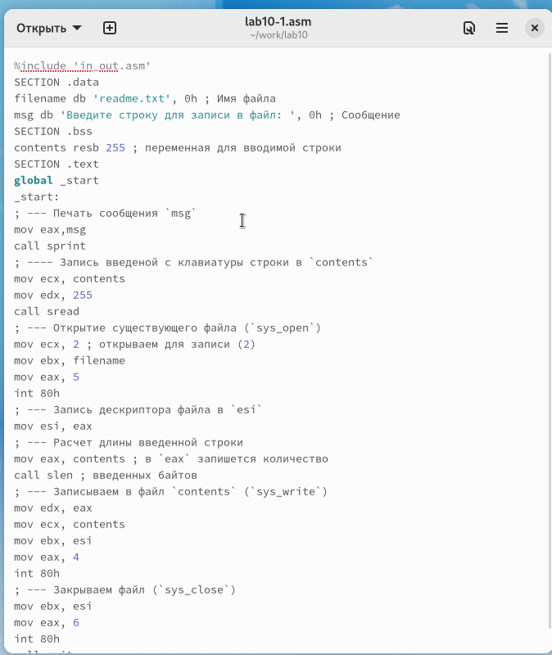

Figure 1: Изменение кода

Эта программа запрашивает ввод строки и перезаписывает ее в файл readme.txt. Если файл не существует, введенная строка не будет сохранена.

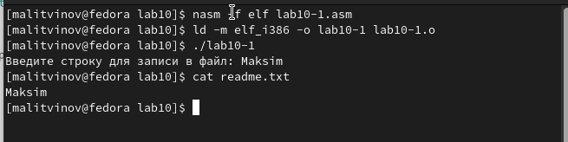

Figure 2: Запуск программы

Файл не мог быть запущен, поскольку запуск был запрещен, атрибут х был снят.

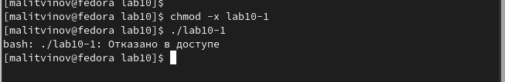

Figure 3: файл не запускается

С использованием команды chmod, я снова изменил права доступа к файлу lab10-1.asm с исходным текстом программы, добавив права на исполнение.

Затем, я попытался выполнить этот файл. Файл был успешно запущен и терминал попытался выполнить его содержимое в качестве консольных команд. Однако, инструкции ассемблера не являются командами терминала, поэтому возникли ошибки.

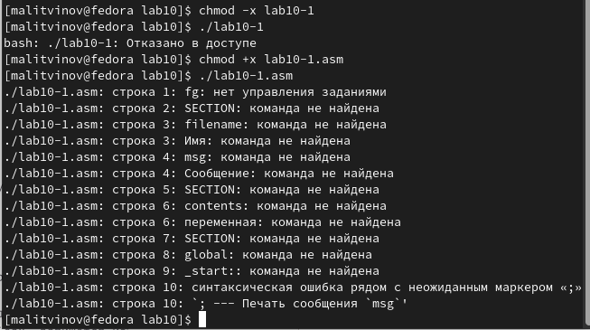

Figure 4: файл asm запскается

Я предоставил права доступа к файлам readme в соответствии с вариантом, указанным в таблице 10.4. Проверил корректность выполнения с использованием команды ls -l.

для варианта 13: -w- --x --- и 110 011 001

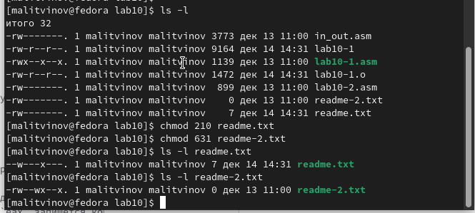

Figure 5: установка прав

## 2.1 Задание для самостоятельной работы

Написал программу работающую по следующему алгоритму:

* Вывод приглашения “Как Вас зовут?”
* ввести с клавиатуры свои фамилию и имя
* создать файл с именем name.txt
* записать в файл сообщение “Меня зовут”
* дописать в файл строку введенную с клавиатуры
* закрыть файл

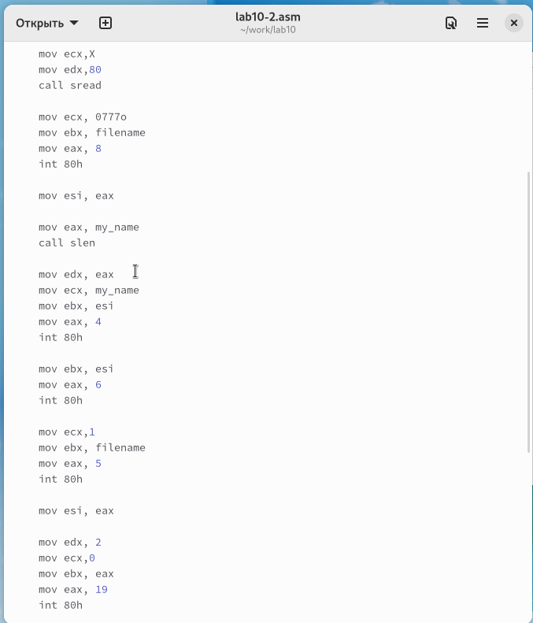

Figure 6: Изменение кода

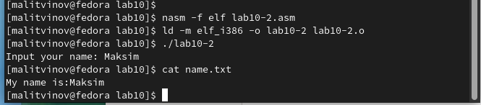

Figure 7: Запуск программы

# 3 Выводы

Выполняя лабораторную работу, я приобрел практические навыки работы с файлами и правами доступа.